23.02.01 Организация перевозок и управление на транспорте (по видам)
МДК.02.02 Организация пассажирских перевозок и обслуживание пассажиров (по видам транспорта)

ПК 2.1. Организовывать работу персонала по планированию и организации перевозочного процесса
знать:
З1 - требования к управлению персоналом;
З2 - систему организации движения;
З3 - правила документального оформления перевозок пассажиров и багажа;
З4 - основные положения, регламентирующие взаимоотношения пассажиров с транспортом (по видам транспорта);
З5 - основные принципы организации движения на транспорте (по видам транспорта);
З6 - особенности организации пассажирского движения
уметь:
У1 - обеспечить управление движением;
У2 - анализировать работу транспорта

Закрытые вопросы
Вопрос | Ключ
1. Какие вокзалы могут обслуживать в сутки более 1500 пассажиров?  а) большие  б) крупные  в) средние | б
2. Какое сооружение предназначено для обеспечения безопасного, быстрого и удобного массового обслуживания пассажиров при приёме и отправлении их с поездами; предоставления разнообразных услуг, обеспечения кратковременного отдыха, досуга и питания в периоды ожидания поезда?  а) железнодорожные вокзалы  б) пассажирские вокзалы  в) пункты технического обслуживания | а
3. Категория какого вагона в схеме поезда обозначается «ПБ»?  а) плацкартный  б) купейный  в) почтово-багажный | в
4. В каком вагоне количество мест 54?  а) купейном  б) СВ  в) некупейном (плацкартном) | в
5. Какое число пассажиров могут обслуживать малые вокзалы?  а) 700 пассажиров  б) 300 пассажиров  в) 500 пассажиров | б
6. Номерами 6001-6998 нумеруют поезда:  а) пригородные  б) местные  в) людские | а
7. Число вагонов разного рода (мягких, купейных, плацкартных) и порядок их размещения в составе называется:  а) схема поезда  б) композиция состава  в) населённость | б
8. Не свыше 36 килограмм - это …  а) багаж  б) ручной груз  в) ручная кладь | в
9. Как пассажирами перевозятся мелкие домашние (комнатные) животные?  а) в клетках или контейнерах, которые должны помещаться на местах, предназначенных для размещения ручной клади  б) допускается перевозка без тары при условии провоза мелких домашних (комнатных) животных на местах проезда пассажиров под наблюдением владельцев (сопровождающих)  в) допускается перевозка без тары при условии провоза любых мелких домашних (комнатных) животных на поводке и в наморднике под наблюдением владельцев (сопровождающих) | а
10. Ответственность за наличие в вагоне и готовность к действию огнетушителей возлагается:  а) на проводника  б) на поездного электромеханика  в) на машиниста локомотива | а
11. Соотнесите виды сообщения с расстояниями в пассажирских перевозках: | 1-б;  2-а;  3-в.
  1. Дальние | а) до 700 км
  2. Местные | б) более 700 км
  3. Пригородные | в) до 150 км
12. Что должен иметь пассажир при посадке в вагон?  а) квитанцию  б) проезднойдокумент  в) акт | б

Открытые вопросы
Вопрос | Ключ
1. Вставьте пропущенное понятие:  В зависимости от дальности следования пассажирские поезда подразделяются на три категории:  - _______ - следующие на расстояние свыше 700 км;  - местные - расстояние от 150 до 700 км;  - пригородные - расстояние до 150 км. | дальние
2. Вставьте пропущенное слово:  На направлениях, где значительны перевозки багажа и _____, назначают специальные почтово-багажные поезда. | почты
3. Вставьте пропущенное понятие:  Состав пассажирского поезда отличается от _______ меньшим числом купейных и большим количеством некупейных вагонов с общими плацкартными местами и вагонов с местами для сидения. | скорого
4. Вставьте пропущенное число:  Если билет сдается не позднее, чем за __ часов до отправления поезда, пассажир получает полную стоимость проезда. | 8
5. Вставьте пропущенное слово:  Расписание пассажирских поездов должно быть составлено так, чтобы обеспечить удовлетворение потребности __________ в перевозках. | населения
6. Вставьте пропущенное слово:  Пригородные перевозки развиваются на линиях, примыкающих к крупным______, промышленным и населенным пунктам. | городам
7. Вставьте пропущенное слово:  Пригородные участки делятся в зависимости от величины пассажиропотока на _____. | зоны
8. Вставьте пропущенное слово:  Для оценки объема выполненной работы и качества использования подвижного состава, а также для характеристики уровня обслуживания пассажиров используются технико-эксплуатационные показатели, которые подразделяются на количественные, ________________ и экономические. | качественные
9. Вставьте пропущенное слово:  Отправление пассажиров, пассажирооборот, работа подвижного состава, число используемых составов для обеспечения данного объема перевозок - это _____________ показатели. | количественные
10. Вставьте пропущенное число:  Если билет сдается менее, чем за __ часов, но не позднее, чем за 2 часа до отправления поезда, пассажиру возвращается стоимость билета и 50% стоимости плацкарты. | 8
11. Вставьте пропущенное понятие:  Каждому пассажирскому или пригородному поезду при отправлении со станции формирования или оборота составов в соответствии с расписанием (графиком) присваивается _______, который сохраняется на всем пути следования до станции назначения. | номер
12. Вставьте пропущенное слово:  Номер пассажирского поезда изменяется с четного на ________ или наоборот в тех пунктах, где это предусмотрено графиком движения ввиду смены направления. | нечетный
13. Вставьте пропущенное слово:  Пассажирские станции предназначены для выполнения операций с _____________ поездами. | пассажирскими
14. Вставьте пропущенное число:  Если билет сдается менее, чем за __ часа до отправления поезда, тогда пассажир получает обратно только стоимость билета, а стоимость плацкарты не выплачивается. | 2
15. Вставьте пропущенное слово:  В зависимости от схемы путевого развития различают пассажирские станции сквозного, ______________ и комбинированного типов. | тупикового
16. Схема пассажирской станции какого типа показана на рисунке?  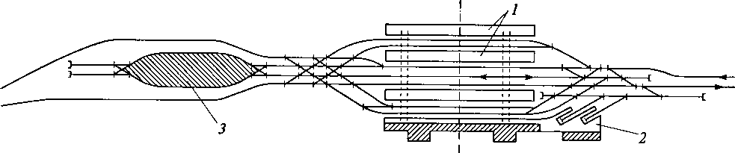 | сквозного
17. Вставьте пропущенное слово:  Основные устройства пассажирских станций: _______, путевое развитие, устройства для багажа и почты. | вокзал
18. Вставьте пропущенное число:  Пассажир имеет право в пути следования один раз сделать остановку с продлением срока годности билета не более, чем на ___ суток. | 10
19. Вставьте пропущенное слово:  Все вагоны пассажирского парка подразделяются на пассажирские, багажные, почтовые, почтово-багажные, _________-_________ и специальные (служебные, вагоны-лаборатории, вагоны-клубы и др.). | вагоны-рестораны
20. Вставьте пропущенное число:  Если в номере пассажирского вагона четвертая цифра _ - то это вагон купейный. | 1
21. Вставьте пропущенное число:  Если в номере пассажирского вагона четвертая цифра _ - то это жесткий открытый вагон (плацкартный). | 2
22. Вставьте пропущенное число:  Если в номере пассажирского вагона четвертая цифра _ - то это вагон межобластной с местами для сидения. | 3
23. Вставьте пропущенное число:  Если в номере пассажирского вагона четвертая цифра _ - то это вагон почтовый. | 4
24. Вставьте пропущенное число:  Если в номере пассажирского вагона четвертая цифра _ - то это вагон багажный. | 5
25. Вставьте пропущенное число:  Если в номере пассажирского вагона четвертая цифра _ - то это вагон-ресторан. | 6
26. Вставьте пропущенное число:  Если в номере пассажирского вагона четвертая цифра _ - то это мягкий вагон (СВ или РИЦ). | 0
27. Вставьте пропущенное понятие:  Обеспечение вагонов топливом, водой, инвентарем для обслуживания пассажиров называется ___________. | экипировка
28. Вставьте пропущенное понятие:  Электронный _____ - это документ, удостоверяющий договор перевозки, в котором информация о перевозке выполнена в электронно-цифровой форме. | билет
29. По имеющемуся электронному проездному документу определите стоимость плацкарты (в рублях). Запишите в ответе только число.  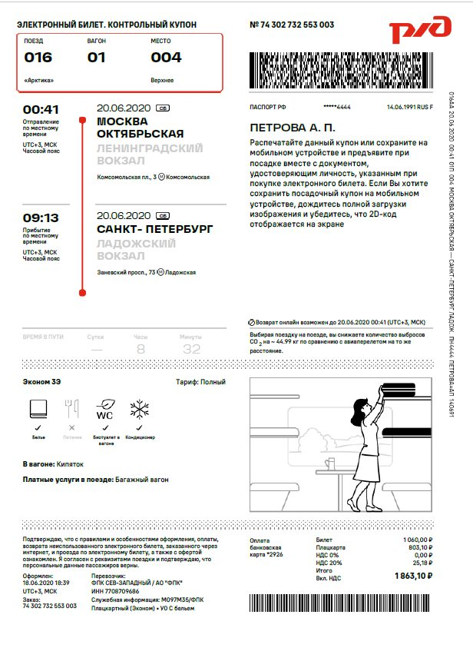 | 803,10
30. По имеющемуся электронному проездному документу определите стоимость билета (в рублях). Запишите в ответе только число. | 1060,00
31. По имеющемуся электронному проездному документу определите полную стоимость проезда пассажира (в рублях). Запишите в ответе только число. | 1863,10
32. По имеющемуся электронному проездному документу определите стоимость плацкарты (в рублях). Запишите в ответе только число.  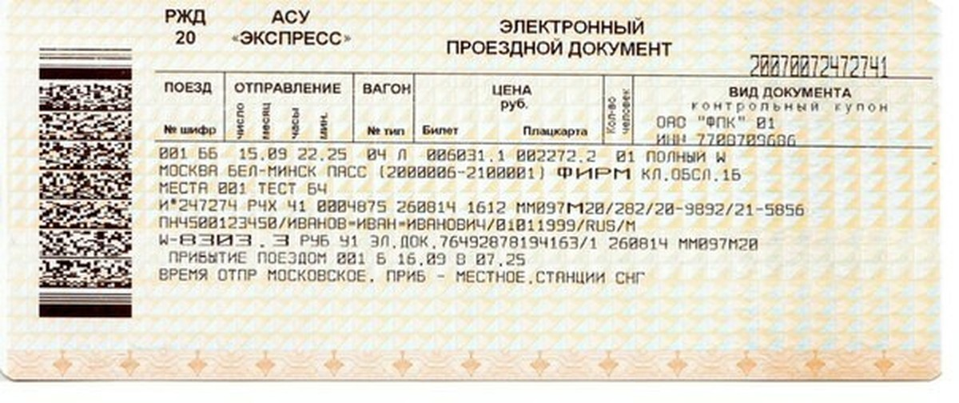 | 2272,2
33. По имеющемуся электронному проездному документу определите стоимость билета (в рублях). Запишите в ответе только число. | 6031,1
34. По имеющемуся электронному проездному документу определите полную стоимость проезда пассажира (в рублях). Запишите в ответе только число. | 8303,3
35. Вставьте пропущенное понятие:  _________ - лицо, которое совершает поездку в поезде по действительному проездному документу либо имеющее проездной документ (билет) и находящееся на станции, на вокзале или на пассажирской платформе непосредственно перед указанной поездкой или после ее завершения. | Пассажир
36. Вставьте пропущенное понятие:  __________ подвижной состав применяется на электрофицированных линиях, состоит из электровагонов, включаемых в электропоезда. | Моторвагонный
37. Напишите вид пассажирского сообщения при проезде пассажира от железнодорожной станции Москва-Каланчевская (Московской железной дороги) до железнодорожной станции Царицыно (Московской железной дороги)? | Пригородное
38. Напишите вид пассажирского сообщения при проезде пассажира от железнодорожной станции Челябинск-Главный (Южно-Уральской железной дороги) до железнодорожной станции Муром-1 (Горьковской железной дороги)? | Дальнее
ПК 2.2. Обеспечивать безопасность движения и решать профессиональные задачи посредством применения нормативно-правовых документов
знать:
З1 - требования к управлению персоналом;
З2 - систему организации движения;
З3 - правила документального оформления перевозок пассажиров и багажа;
З4 - основные положения, регламентирующие взаимоотношения пассажиров с транспортом (по видам транспорта);
З5 - основные принципы организации движения на транспорте (по видам транспорта);
З6 - особенности организации пассажирского движения
уметь:
У1 - обеспечить управление движением;
У2 - анализировать работу транспорта

Закрытые вопросы
Вопрос | Ключ
1. Соотнесите рисунок и род вагона: | 1-б;  2-а;  3-в;  4-г.
  1. 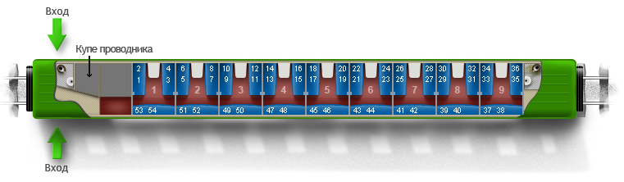 | а) купейный
  2. 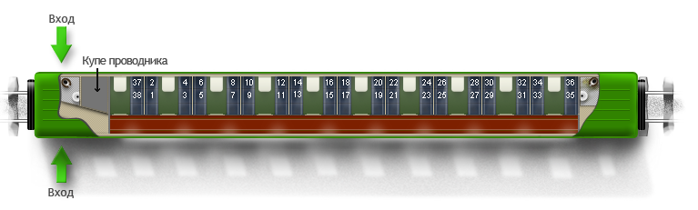 | б) плацкартный
  3.  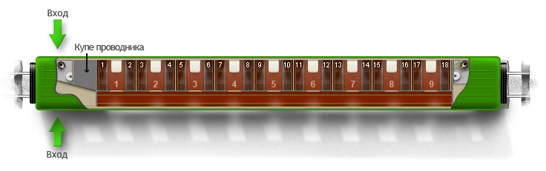 | в) СВ
  4. 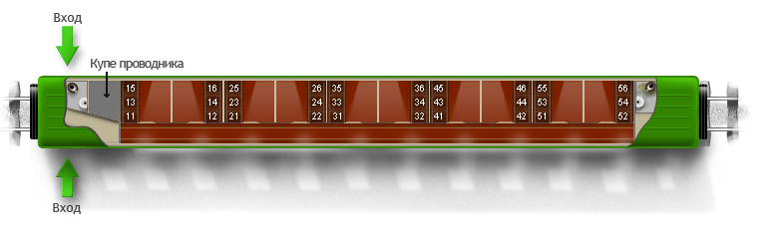 | г) международный
2. Без занятия отдельного места пассажир может взять с собой:  а) двух детей до 7 лет  б) одного ребёнка до 10 лет  в) одного ребёнка до 5 лет | в
3. Количество мест в мягком вагоне СВ с двухместным купе:  а) 24  б) 18  в) 20 | б
4. При обнаружении пожара останавливать пассажирский поезд в тоннеле:  а) запрещается  б) разрешается, если длина тоннеля не более 500 м  в) разрешается, если длина тоннеля не более 1000 м | а
5. Купейный (четырёхместный купе) вагон в проездном документе обозначается буквой:  а) сокращённая буква «ВР»  б) сокращённая буква «СВ»  в) сокращённая буква «К» | в
6. Расстояние движения пригородных поездов:  а) до 150 км  б) до 200 км  в) до 250 км | а
7. В схеме поезда вагон-ресторан обозначается:  а) «ПП»  б) «К»  в) «ВР» | в
8. Поезд для перевозки пассажиров, багажа и грузобагажа и почтовых отправлений, сформированный из пассажирских вагонов:  а) почтовый  б) почтово-багажный  в) пассажирский | в
9. В пассажирском вагоне причиной пожара может быть:  а) отсутствие воды  б) неисправность электрооборудования  в) отсутствие вагона-ресторана | б
10. Пассажирские станции предназначены:  а) для выполнения операций с пассажирскими вагонами  б) для приёма и отправления поездов  в) для ремонта вагонов | а
11. Проводник последнего пассажирского вагона, ограждающий остановившийся поезд, приводит в действие ручной тормоз. Укладывает петарды от хвоста поезда на расстоянии:  а) 1000 м  б) 1200 м  в) 800 м | в
12. Планирование пассажирских перевозок необходимо для:  а) определения технического и технологического режимов работы вокзалов и пассажирских станций  б) выявления резерва пропускной и провозной способности линий за счёт максимального учёта неравномерного зарождения пассажиропотока  в) составления расписания пассажирских поездов | б

Открытые вопросы
Вопрос | Ключ
1. Вставьте пропущенное слово:  В пути может возникнуть потребность в неотложной ______________ помощи пассажирам. | медицинской
2. Вставьте пропущенное понятие:  Для обеспечения безопасности пассажиров при возникновении нештатных ситуаций __________ обязан в случае срабатывания в вагоне взрывного устройства остановить поезд стоп-краном, вызвать начальника пассажирского поезда, оказать первую медицинскую помощь пассажирам. | проводник
3. Вставьте пропущенное слово:  Взаимодействие процессов на вокзале можно представить в виде суточного ________-_______ работы вокзала. | плана-графика
4. Какой безопасности уделяется большое внимание по обучению работников поездных бригад? | пожарной
5. Вставьте пропущенное понятие:  Пенный __________ применяется для тушения любых материалов и любых узлов, и элементов вагонов, кроме электрооборудования, находящегося под напряжением. | огнетушитель
6. Вставьте пропущенное понятие:  Железнодорожный _______ - является комплексом станционных зданий, сооружений и обустройств, предназначенных для качественного обслуживания пассажиров, имеет специальный штат сотрудников и рациональный экономико-хозяйственный механизм для успешной производственной деятельности. | вокзал
7. Вставьте пропущенное понятие:  _______ перевозки пассажиров, багажа, грузобагажа на железнодорожном транспорте - нормативный документ, регламентирующий пассажирские перевозки на железнодорожном транспорте в Российской Федерации. | Правила
8. Кто несет ответственность за вред, причиненный жизни или здоровью пассажира? | Перевозчик
9. Вставьте пропущенное понятие:  ________ _____ - легко переносимые вещи и предметы пассажира (независимо от их рода и вида упаковки), которые по своим размерам без затруднения помещаются в вагонах пассажирских поездов на предусмотренных для этого местах. | Ручная кладь
10. Вставьте пропущенное слово:  Технология _____________ вокзала определяется его социально-экономическим значением, типом и объемом работы. | работы
11. Вставьте пропущенное слово:  Платформы устанавливаются в зависимости от типа ___________, его архитектурно-застроечной планировки, вместимости, особенностей и скорости движения поездов. | вокзала
12. Вставьте пропущенное слово:  По способу отображения справочная ______________ делится на:  - визуальную (зрительную) с постоянными или переменными сведениями;  - радиотрансляционную - как для громкоговорящей передачи информации, так и для других видов использования;  - устную - через различного рода устройства, а также от начальника вокзала, дежурного по вокзалу. | информация
13. Вставьте пропущенное слово:  __________ информация с постоянным изображением может быть представлена в виде схем, стендов, указателей, системы пиктограмм, неоновых и других светящихся блоков, плакатов и т.д. | Визуальная
14. Вставьте пропущенное понятие:  С помощью информационных терминалов, имеющих связь с АСУ «___________», пассажир может получать информацию следующего содержания:  - расписание поездов дальнего следования в любых странах;  - время прибытия и отправления поездов по нужному вокзалу. | Экспресс
15. Вставьте пропущенное слово:  Устная _________ выдается через телефонную справочную службу, через справочное окно, при личном обращении к начальнику вокзала, дежурному по вокзалу и т.д. | информация
16. Вставьте пропущенное слово:  Билетные кассы дальнего следования и _______ сообщения должны находиться в отдельном просторном зале. | местного
17. Вставьте пропущенное число:  Предварительную продажу проездных документов организуют за _____ дней до отправления поезда. | 90
18. Вставьте пропущенное слово:  Пригородная _____ располагается отдельно в зоне обслуживания пригородных пассажиров | касса
19. Вставьте пропущенное слово:  В кассе возврата имеется запас бланков строгой отчетности: проездных _________; квитанций разных сборов; бланки отчета кассира; вспомогательные бланки. | документов
20. Вставьте пропущенную цифру:  Оформление электронных билетов на сайте производится не позднее, чем за ___ час до отправления поезда со станции посадки пассажира. | 1
21. Вставьте пропущенное слово:  За правильность указания реквизитов поездки и персональных __________ каждого пассажира полную ответственность несет пользователь, оформляющий заказ. | данных
22. Вставьте пропущенное слово:  Во избежание конфликтных ситуаций в поезде выбор мест необходимо производить в купе, признак которого соответствует полу пассажира ("мужское" или "_______"). | женское
23. Вставьте пропущенное слово:  На скоростной поезд «________» оформляются билеты с применением различных специальных и общедоступных тарифных планов (Полный, детский, детский без места, Senior, Junior, Туда-обратно, дорожные и электронные карты, Деловой проездной). | Сапсан
24. Вставьте пропущенное число:  Для детей до ____ лет положена скидка по детскому тарифу. Выписывается льготный билет и при посадке нужно предъявить свидетельство о рождении. | 10
25. Вставьте пропущенное число:  По правилам ОАО «РЖД» дети, не достигшие возраста ___ лет на момент отправления, могут ехать в вагоне поезда бесплатно, на одном месте с одним из родителей. | 5
26. Вставьте пропущенное понятие:  Перед отправлением в рейс ___________ обязан прибыть в определенное время и в установленной форме имея при себе: удостоверение личности; удостоверение о проверке знаний ПТЭ; удостоверение на обслуживание электроустановок напряжением до 1000 В; медицинскую книжку; удостоверение на обслуживание хвостового вагона. | проводник
27. Вставьте пропущенное слово:  Автоматизированная _______ управления продажей билетов или проездных документов представляет собой распределенную сеть коллективного пользования по массовому обслуживанию населения, включающую в себя несколько тысяч касс и целый ряд ВЦ АСУ «Экспресс-3». | система
28. Вставьте пропущенное слово:  Билетно-кассовые ___________:  - продажа проездных документов и бронирование мест;  - планирование и оформление поездок организованных групп пассажиров;  - возврат неиспользованных проездных документов;  - гашение испорченных проездных документов. | операции
29. Вставьте пропущенное слово:  Билетный ______, впервые приступающий к работе на терминальной аппаратуре системы «Экспресс», должен быть ознакомлен с инструкцией работы билетных кассиров. | кассир
30. Вставьте пропущенное слово:  Электронная ______ производится после оплаты электронного проездного документа (билета). | регистрация
31. Вставьте пропущенное слово:  Пассажир, не прошедший электронную регистрацию и не оформивший контрольный купон и посадочный _____ к электронному проездному документу (билету) на бланке установленной формы в билетной кассе или через терминал самообслуживания, в поезд не допускается. | купон
32. Вставьте пропущенное слово:  Пассажир, осуществляющий проезд по электронному проездному документу (билету) с электронной регистрацией и предъявивший при проведении контроля документ, удостоверяющий личность, реквизиты которого не соответствуют информации об электронных проездных документах (билетах), имеющейся у проводника вагона, считается ____________. | безбилетным
33. Напишите номер прейскуранта для расчета стоимости проезда пассажиров «Тарифы на железнодорожные пассажирские перевозки во внутреннем сообщении». | 10-02-16
34. Вставьте пропущенную цифру:  В случае расхождения данных документа, удостоверяющего личность пассажира, с данными, указанными в информации об электронных проездных документах (билетах), имеющейся у проводника вагона (не более ___ буквы в фамилии и не более одной цифры в номере), пассажир допускается для проезда в поезде дальнего следования или пригородного сообщения с указанием мест. | 1
35. Вставьте пропущенное слово:  ________ денег в билетной кассе за неиспользованные или частично неиспользованные проездные документы (билеты) производится под роспись пассажира на квитанции разных сборов. | Возврат
36. Вставьте пропущенные слова:  Возврат денег за неиспользованный проездной документ (билет), оформленный по безналичному расчету (или за наличный расчет для организованных групп пассажиров) или с использованием платежной карты, производится на _______ _____ юридического или физического лица, оплатившего проездной документ (билет). | банковский счет
37. Вставьте пропущенное слово:  Багаж должен быть отправлен по назначению с первым поездом данного направления, имеющим ______ вагон, без задержки. | багажный
38. Вставьте пропущенное слово:  В багажных кассах оформляются перевозочные документы на провоз _______ и грузобагажа. | багажа
ПК 2.3. Организовывать работу персонала по технологическому обслуживанию перевозочного процесса
знать:
З1 - требования к управлению персоналом;
З2 - систему организации движения;
З3 - правила документального оформления перевозок пассажиров и багажа;
З4 - основные положения, регламентирующие взаимоотношения пассажиров с транспортом (по видам транспорта);
З5 - основные принципы организации движения на транспорте (по видам транспорта);
З6 - особенности организации пассажирского движения
уметь:
У1 - обеспечить управление движением;
У2 - анализировать работу транспорта

Закрытые вопросы
Вопрос | Ключ
1. Вагоны, которые служат для перевозки почтовых грузов:  а) местного сообщения  б) багажные  в) почтовые | в
2. Ответственность за наличие в вагоне и готовность к действию огнетушителей возлагается на:  а) проводника  б) поездного электромеханика  в) машиниста локомотива | а
3. На забытые и найденные в поезде вещи составляется:  а) чек  б) талон  в) акт | в
4. Средства пожаротушения, применяемые в пассажирских вагонах:  а) вода  б) огнетушитель ручной, огнетушитель само срабатывающий  в) полотно асбестовое | б
5. Ответственным за организацию тушения пожара и эвакуации пассажиров в пассажирском поезде является:  а) начальник поезда  б) обнаруживший пожар пассажир  в) поездной электромеханик | а
6. Вероятностная оценка перспективных пассажиропотоков с относительно высокой степенью достоверности:  а) способность  б) композиция  в) прогноз | в
7. Количество мест 18 в пассажирском вагоне:  а) жёстком с двухместным и четырёхместным плацкарт  б) мягком с двухместным купе СВ  в) мягком с четырёхместным купе СВ | б
8. На расстоянии до 150 км следуют пассажирские поезда:  а) местного сообщения  б) дальнего сообщения  в) пригородного сообщения | в
9. Что должны обеспечивать железнодорожные станции, предназначенные для выполнения операций по пассажирским перевозкам?  1) безопасность пассажиров в поездах и на вокзалах  2) качественное обслуживание пассажиров в поездах и на вокзалах  3) бесперебойное освещение вокзала  4) постоянно работающие камеры хранения | 1, 2
10. Маршруты следования поездов определяют:  а) в зависимости от грузопотока  б) в зависимости от пассажиропотока  в) по наибольшему расстоянию | б
11. Форма багажной квитанции:  а) ЛУ-10  б) ЛУ-12  в) ЛУ-14 | б
12. При обнаружении пожара останавливать пассажирский поезд на мосту:  а) запрещается  б) разрешается, если длина моста не более 1000 м  в) разрешается, если длина моста не более 500 м | а

Открытые вопросы
Вопрос | Ключ
1. Вставьте пропущенное число:  Если билет на обратный путь сдается в пункте его приобретения не позднее, чем за __ часа, то пассажир получает полную стоимость проезда. | 24
2. Вставьте пропущенную цифру:  В пассажирских перевозках в зависимости от глубины прогноза планирования предстоящего объема перевозок на базе АСУ «Экспресс-3», должны выполняться следующие виды прогнозов:  – долгосрочный (глубина прогноза __ год);  – краткосрочный (сроком от одного до нескольких месяцев);  – оперативный (сроком от 5 суток до месяца). | 1
3. Вставьте пропущенное слово:  ________, определяющие размеры движения дальних и местных поездов: мощность пассажиропотока рассматриваемого направления; дальность следования; весовые нормы; композиции и вместимости составов; желаемая частота движения поездов (особенно местных); административно-хозяйственное, культурное или курортное значение конечных и промежуточных населенных пунктов; пропускная способность линии. | Факторы
4. Вставьте пропущенное слово:  Размеры движения ____________ поездов зависят от мощности суточного пассажиропотока; веса поезда и вагона брутто; вместимости состава поезда; величины состава и тип вагонов; рода тяги. | пригородных
5. Вставьте пропущенное понятие:  _______ парк - это вагоны, которые не используются в движении из-за временной неисправности и по другим причинам. | Нерабочий
6. Вставьте пропущенное понятие:  ___________ парк пассажирских вагонов - парк вагонов, приписанных к дороге. | Инвентарный
7. Вставьте пропущенное понятие:  ____________ скорость определяется с учетом времени в движении и времени на разгон и замедление поезда. | Техническая
8. Вставьте пропущенное слово:  Техническая __________ вокзала включает: схематический план привокзальной площади и вокзала с указанием расположения путей, платформ и основных помещений, их характеристики (площадь, объем, оборудование); сведения о применяемых на вокзале средствах автоматизации и механизации; данные об устройствах связи (внутренней и внешней). | характеристика
9. Вставьте пропущенное понятие:  Провозить ручную _____ в коридорах, тамбурах, проходах и на местах, предназначенных для пассажиров, запрещается. | кладь
10. Вставьте пропущенное понятие:  ____________ предназначены для кратковременного ожидания поезда, посадки и высадки пассажиров, почтово-багажных операций. | Платформы
11. Вставьте пропущенное слово:  Платформы в зависимости от высоты пола над уровнем верха головки рельса подразделяют на ____________ и низкие. | высокие
12. Какие пассажирские устройства оборудуют навесами для укрытия пассажиров от дождя, снега, солнца? | платформы
13. Какое здание классифицируется по видам: внеклассный, 1-ого класса, 2-го класса, 3-го класса? | вокзал
14. Вставьте пропущенное число:  Для детей старше _____ лет приобретаются проездные документы (билеты), как для взрослых. Возраст ребенка определяется на день начала поездки. | 10
15. Вставьте пропущенное слово:  Абонементные билеты дают право проезда в поездах ____________ сообщения, а также в поездах местного следования (в случае отсутствия на данном участке железной дороги пригородного сообщения), как правило, на расстояние до 150 км по специальному указанию железной дороги. | пригородного
16. Вставьте пропущенное слово:  Если при восстановлении утерянного проездного документа (билета) обнаружится, что по нему произведена операция возврата платежей, то такой проездной документ (билет) восстановлению __ _______. | не подлежит
17. Вставьте пропущенное слово:  Проездные документы (билеты), приобретенные пассажирами, действительны на время ____________ поезда или вагона беспересадочного сообщения, с которым следует пассажир до пункта назначения. | следования
18. Вставьте пропущенное число:  Железные дороги осуществляют продажу проездных документов (билетов) по предварительным заявкам юридических лиц для перевозок организованных групп пассажиров (не менее __ человек) на поезда дальнего и местного следования. | 10
19. Вставьте пропущенное слово:  Проводник вагона при посадке пассажира в вагон проверяет проездной документ (билет) и ______________, удостоверяющий его личность, реквизиты которого указаны в проездном документе (билете). | документ
20. Вставьте пропущенное слово:  При проезде в поездах пассажир должен занимать в вагоне _____, указанное в его проездном документе (билете). | место
21. Вставьте пропущенное число:  Проводники вагонов предупреждают пассажиров о подходе поезда к станции их назначения или пересадки не позднее, чем за ____ минут. | 30
22. Вставьте пропущенное слово:  В случаях, когда пассажир утерял проездной документ (билет) в пути следования, такой пассажир считается безбилетным и с него взыскивается _____ и взимается стоимость проезда в полном размере по квитанции разных сборов. | штраф
23. Вставьте пропущенное слово:  Комнаты матери и _______ устраивают на вокзалах вместимостью 500 и более пассажиров. | ребенка
24. Вставьте пропущенное понятие:  ______ _____ - это расстояние между железнодорожными станциями отправления и назначения, за которое взимается провозная плата. | Тарифное расстояние
25. Вставьте пропущенное понятие:  _____ - это денежное выражение стоимости транспортных услуг. | Тариф
26. Вставьте пропущенное число:  Поиск забытых вещей возможен в течение ____ дней с начала поездки. Сервис доступен для пассажиров поездов дальнего следования. | 30
27. Вставьте пропущенное слово:  Билетная _____ должна быть оснащена техническим оборудованием, инвентарным оборудованием, штемпелями и подсобными материалами. | касса
28. Вставьте пропущенное понятие:  _________ - это вещи или иные материальные ценности, перевозимые в пассажирских и почтово-багажных поездах по письменному заявлению граждан без предъявления железнодорожного проездного документа. | Грузобагаж
29. Вставьте пропущенное понятие:  _________ поезд - железнодорожный состав для выполнения пригородных перевозок по железной дороге. | Пригородный
30. Вставьте пропущенное понятие:  _________ - вещи, принадлежащие лично пассажиру, необходимые ему по окончании поездки и принимаемые к перевозке в багажном вагоне по железнодорожному проездному документу (вагон может следовать с пассажирским или почтово-багажным поездом). | Багаж
31. Вставьте пропущенное понятие:  _______ поезд - разновидность пассажирского поезда, следующего по маршруту с остановками только на крупных железнодорожных станциях. | Скорый
32. Вставьте пропущенное понятие:  ____________ поезд - поезд, состоящий из пассажирских вагонов и служащий для перевозки людей и багажа. | Пассажирский
33. Вставьте пропущенную цифру:  Транспортный Устав содержит: 130 статей, объединённых в ___ глав, действует с 1920 г. | 9
34. Определите провозную плату (в руб.) за провоз 98 кг багажа на расстояние 400 км, если тариф за перевозку 10 кг багажа - 38,7 руб. Запишите в ответе только число. | 387
35. Сколько кг ручной клади разрешено провезти пассажиру в поезде пригородного сообщения? Запишите в ответе только число. | 50
36. Рассчитайте количество мест в составе пассажирского поезда: 1 вагон-ресторан, 2 вагона СВ, 7 вагонов купейных, 4 плацкартных, 2 почтово-багажных вагона. Запишите в ответе только число. | 504
37. Вставьте пропущенное понятие:  __________ расстояние в пассажирских перевозках - это расстояние перевозки в пассажирских поездах по маршруту следования поезда | Тарифное
38. Определите провозную плату (в руб.) за провоз 115 кг багажа на расстояние 500 км, если тариф за перевозку 10 кг багажа - 41,5 руб. Запишите в ответе только число. | 498

